
بسم الله الرحمن الرحيم
دولة فلسطين مديرية التربية والتعليم /قلقيلية وزارة التربية والتعليم العالي مدرسة فرعتا الأساسية
الصف:السادس المبحث: التكنولوجيا
التاريخ:25/3/2014 امتحان نصف الفصل الثاني الاسم :------------------------

السؤال الاول:وضح المقصود بالطيران-------------------------------------------------------------------------------------------------------------------------------------------------------------------------------------------
السؤال الثاني:ضع اشارة ( √ )للعبارة الصحيحة واشارة ( × ) للعبارة الخاطئة.
1- تستخدم الطائرة لنقل الافراد فقط ( )
2- يجب ان يكون ضغط الهواء فوق الجناح اكبر من اسفله ( )
3- النقل الجوي اكثر امنا من البحري ( )
4- يستخدم غاز الهيدروجين في المناطيد ليساعده على الارتفاع ( )
5- من تطبيقات برنولي المازج في السيارات (الكربوريتر) ( )

السؤال الثالث: صمم وارسم شكلا من الادوات التالية.
1-كيس نايلون 2- عيدان من الخشب 3- قلم 4-لاصق 5- ورق ملون 6- خيط بطول 30 م

السؤال الرابع: من المعروف ان عباس بن فرناس حاول الطيران وفشل في التحليق ووقع ومات ،ما المشكلة التى واجهته؟------------------------------------------------------------------------------------------------------------------------------------------------------------------------------------------------------------------------
السؤال الخامس:املا الفراغ فيما يلي:-
ا- المسؤول عن تغيير اتجاه الطائرة في الجو ----------------------------------------
ب- مصمم بحيث يسمح للهواء بالمرور فوق سطحه -----------------------------------
ج- حل تكنولوجي لتصدير الفرولة من غزة الى العالم---------------------------------------------------------
د- يعد ------------------------- الجزء المسؤول عن اتزان الطائرة الورقية اثناء الطيران
هـ - احدثت تكنولوجيا النقل اثرا واضحا على الوضع -----------------------------------
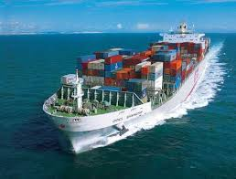
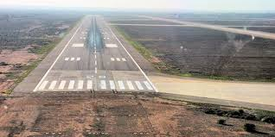
السؤال السادس:على ماذا تدل الصور التالية:

تدل هذه الصورة

السؤال السابع:في الشكل التالي:
أ- بين القوى المؤثرة والقوى اللازمة لتطير الطائرة ؟

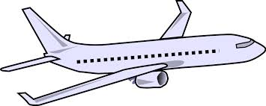

ب- كيف تطير الطائرة بالاعتماد على مبدا برنولي؟--------------------------------------------------------------------------------------------------------------------------------------------------------------------------------------------------------------------------------------------------------------------------------------------------
السؤال الثامن: حدد مجالات استخدام الطيران في الصور الآتية:
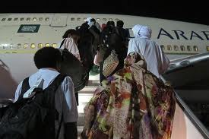
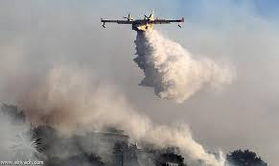

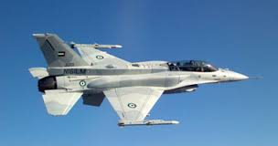
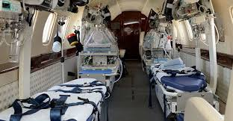

ربنا يوفقكم
معلم المادة :يعقوب صوان مدير المدرسة :أ.فادي شتيوي

